Projektbeskrivelse Mjøls Nord matr. Nr. 6

Bedsted Lø Grusværker ønsker at søge ny tilladelse til råstofindvinding på matr. Nr. 6, Mjøls, Rise,

da den nuværende tilladelse udløber den 26-9-2026.

Der søges om at indvinde op til 200.000 m3 årligt hvoraf de ca. 180.000 m3 indvindes under grundvandsspejlet.

Der ønskes driftstider på indvindingen man-fre. fra kl. 0700-1800 og lør kl. 0700-1400 og med mulighed for læsning og udlevering fra kl. 0600 i hverdagene.

Muldlaget ca. 0,35m rømmes af og bruges som støjvolde mod naboer og skel.

Materialerne over grundvandsspejlet (ca. 1-2m) indvindes med gummiged og tørsorteres på et mobilt sorteringsanlæg. Materialerne herfra køres på dumpere via interne grusveje og krydser Stenagervej til bearbejdningspladsen på Stenagervej 9. Der vil således ikke foregå knusning eller anden bearbejdning i indvindingsområdet.

Indvindingen under grundvandsspejlet foregår med en flydegraver, der kan indvinde til 50 meters dybde. Materialerne herfra transporteres i land via transportbånd til en rundsorter, der vasker sandet ud af stenen. En del af sandet tages fra i et sandhjul og resten pumpes retur med vandet til gravesøen. Der indvindes 350 m3 vand i timen fra søens overflade til vådsorteringen.

Der er installeret en kæbeknuser på flydegraveren, der gør det muligt, at transportere materialerne i land via båndvejen.

En del af det vaskede sand udleveres i indvindingsområdet, og alle stenmaterialer transporteres med dumpere til bearbejdningspladsen, på Stenagervej 9, Rødekro.

Der reetableres løbende i takt med at indvindingen skrider frem og nyt areal tages i brug.

Graveplanen og efterbehandlingen følger VVM redegørelsen fra 2016 .

Graveplan Mjøls Nord matr. Nr. 6

Der søges alene om at indvinde på matr. 6, da arealerne nord for afsluttes på nuværende tilladelse.

Graveplanen og efterbehandlingen følger VVM redegørelsen fra 2016 samt nuværende tilladelse.

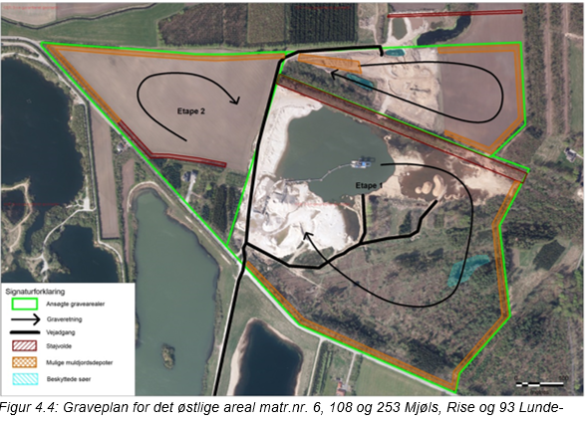

Efterbehandlingsplan Mjøls Nord matr. 6, Rise

Efterbehandlingen udføres efter de beskrevne vilkår i nuværende tilladelse:

Efterbehandlingen af råstofsøerne skal udformes på følgende måde:

• Det må ikke udlægges muld nærmere end 20 meter fra højeste grundvandsstand

• Søerne skal anlægges med et varierende forløb langs søbredden (næs og vige)

• Min. 5 meter sikkerhedszone langs søbredden med et maksimalt anlæg på 1:5

• Min. 8 meter lavvandszone med et anlæg på maksimalt 1:5

